Законодательство:

- Постановление Правительства Белгородской области от 22.06.2020 №273-пп «О предоставлении мер социальной защиты гражданам, оказавшимся в трудной жизненной ситуации».
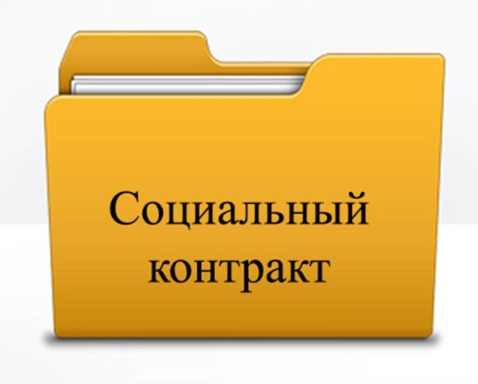
- Закон Белгородской области от 28 декабря 2004 года №165 «Социальный кодекс Белгородской области»

Наши контакты:
Управление социальной защиты населения администрации Борисовского района

Ждём Вас по адресу:
п. Борисовка, пл. Ушакова, д.3
Понедельник-пятница, с 8:00 до 17:00
Обед с 12:00 до 13:00
Контактный телефон:
8 (47 246) 5-15-93
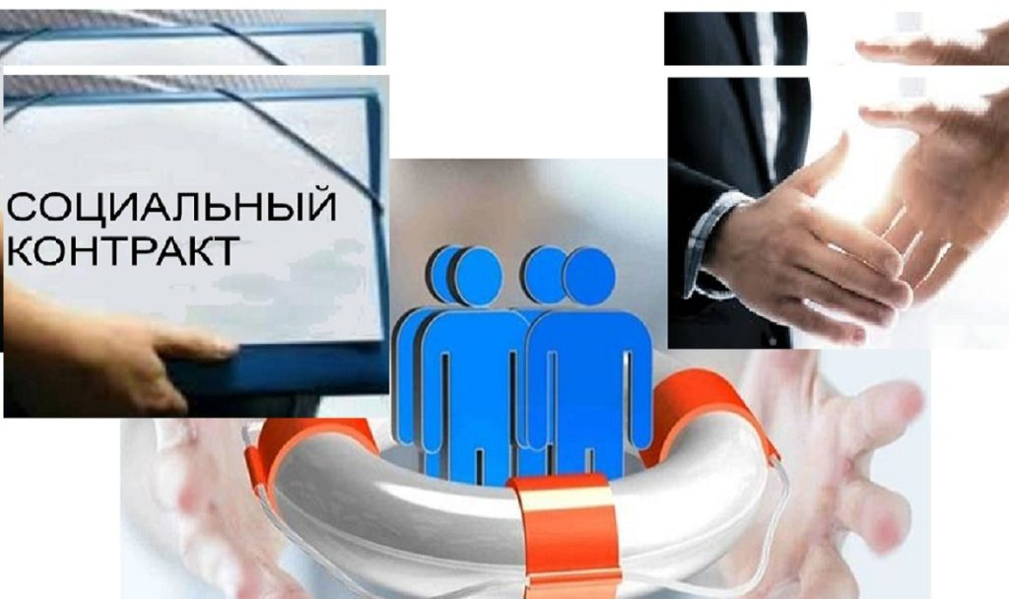
Государственная социальная помощь в виде пособия на основании социального контракта

Социальный контракт – спасательный круг для малоимущих семей
Социальный контракт – это особая форма взаимодействия малоимущих граждан с органами социальной защиты населения.
Социальный контракт позволяет оказать помощь малоимущим гражданам в преодолении сложной жизненной ситуации и повысить их доходы.

